**МКОУ «МАНАСАУЛЬСКАЯ СОШ»**



**Неделя детской и юношеской книги,** посвященной

к Году Экологии и Году Каспию,

в ОУ Буйнакского района

***с 6 по 11 марта 2017 года***



***Библиотекарь:***

***Ибрагимова Б.А.***

**Год Экологии**

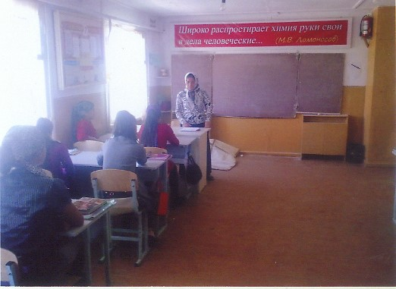

**Выставка книг**

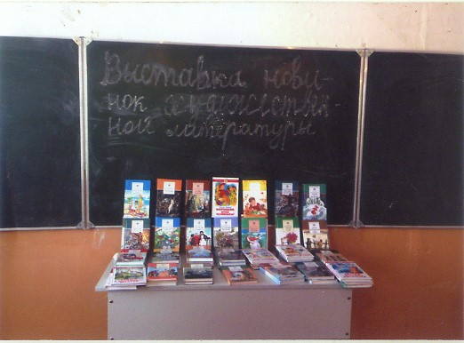

**Год Каспий**

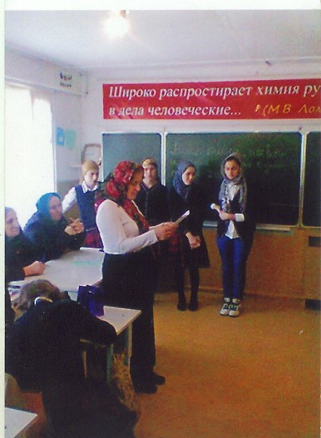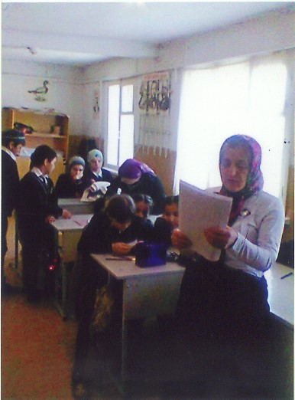

***«Мы были близки к экологической катастрофе. В работе по охране окружающей среды, конечно, многое зависит от мэров городов и руководителей муниципальных образований, но главная ответственность все же - на населении».***

**Массовое мероприятие**

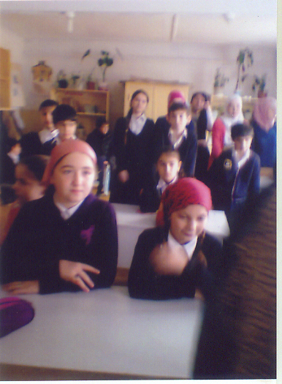

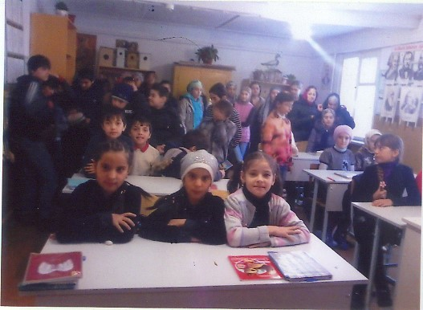

**Конкурс - литературная викторина, посвященная к Году Экологии**

